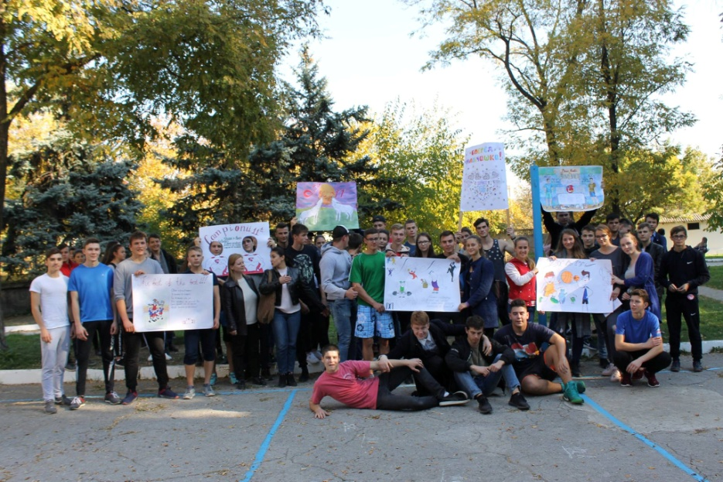
BRAVO, BĂIEȚI!
,,Sportul nu construiește caracterul, ci numai îl dezvăluie”(H.M.Broein)
La data de 16 octombrie 2018, a avut loc concursul ,,BRAVO, BĂIEȚ!I” în cadrul căruia , elevii cl.a X-XII-a au demonstrat că pot repede alerga, departe sări, să se ridice la bară și să arunce greutăți. Cel mai bine s-au prezentat participanții din clasa a XII-a ,,A”, ei au demonstrat că sunt cei mai buni sportivi. Dar și ceilalți n-au rămas în urmă, având o diferență mică de punctaj. Ceea ce demonstrează că la noi în liceu este o concurență destul de mare. În urma acestui concurs s-a constatat că elevii liceului nostrum nu sunt numai deștepți, dar și buni sportive
,,Campionii nu se nasc în sălile de sport. Campionii sunt făcuți din ceea ce au mai adânc sădit în ei: o dorință, un vis, o chemare.”(Muhamad Ali) Ghirea Mihai, cl.a X-a,,B”
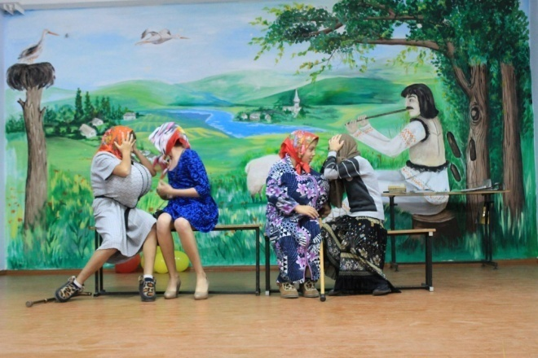
BALUL TALENTELOR
,, Toamna este o a doua primăvară, în care fiecare frunză este o floare.” (Albert Camus)
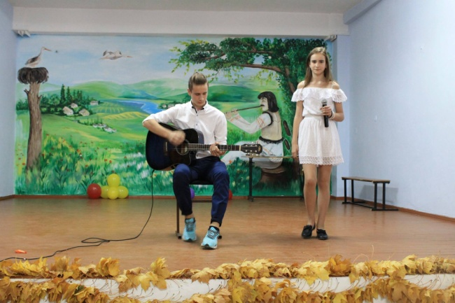
În LT,,M.Eminescu” , concursul ,,BALUL TALENTELOR” a devenit o tradiție, deoarece oferă posilitatea de a descoperi noi talente. Astfel, la data de 19 octombrie, elevii clasei a IX-a,,B”, diriginte Verlan Veronica, au organizat acest concurs la care au participat clasele gimnaziale. Elevii au demonstrat că sunt talentați în domeniul dansului(locul I- 5B; locul II- 6B; Locul III- 9A), teatrului (locul I-9A,9B; locul II- 9C; locul III-8B), melodie voce (locul I-5A,5B; locul II- 9C; locul III-6B), melodie instrument (locul I- 8A,9B), recital (locul II-7A). Deci, să știți că liceul nostru este un adevărat generator de talente.
Verlan Veronica, diriginte, cl a IX,,B”

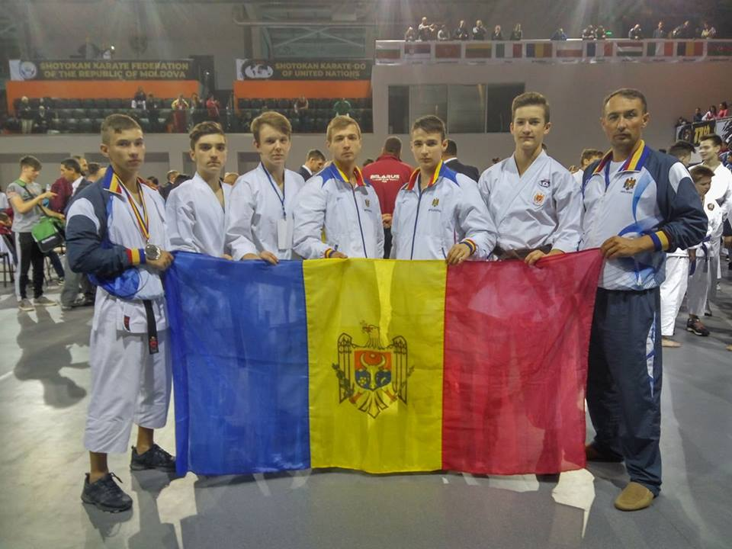
Campionii raionului Dubăsari
Luna octombrie pentru sportivii lotului naținal de Karate Shotocan și elevii LT,,M.Eminescu” Dubăsari a fost una deosebită, fiindcă lupta decisivă pentru Trofeul Mondial
s-a dat la noi acasă, în RM.
Futzal Arena din com. Ciorescu a fost neîncăpătoare pentru cei 1000 de sportivi din 30 de țări ale lumii, care au venit în Moldova pentru a-și arăta măiestria în Karate Shotokan.
Cu toate că concurența de anul acesta a fost una dintre cele mai mari din ultimii ani, sportivii din r. Dubăsari și LT,,M.Eminescu” au avut o prestație remarcabilă la acest campionat mondial și au obținut următoarele rezultate:
-Avxentiev Dorin-locul II , proba Kumite, echipa juniori (16-20 ani);
-Gazea Sandu,Oprea Daniel, Avxentiev Dorin- locul IV, proba Kata, echipa juniori (16-20 ani)
Gazea Sandu, cl. a X-a,,B”

Din creația elevilor
Învățătoarea  Mama mea-i învățătoare  Și-i frumoasă ca o floare  Și eu sunt o floricică,  Numai că-s un pic mai mică.  Beleavschi Anastasia, cl. A II-a,,A” | E sărbătoare  Azi e zi de sărbătoare  Pentru buna-nvățătoare  O cuprind și o sărut,  Că mi-i dragă foarte mult!  Creciun Daniela, cl.a II-a ,,A”
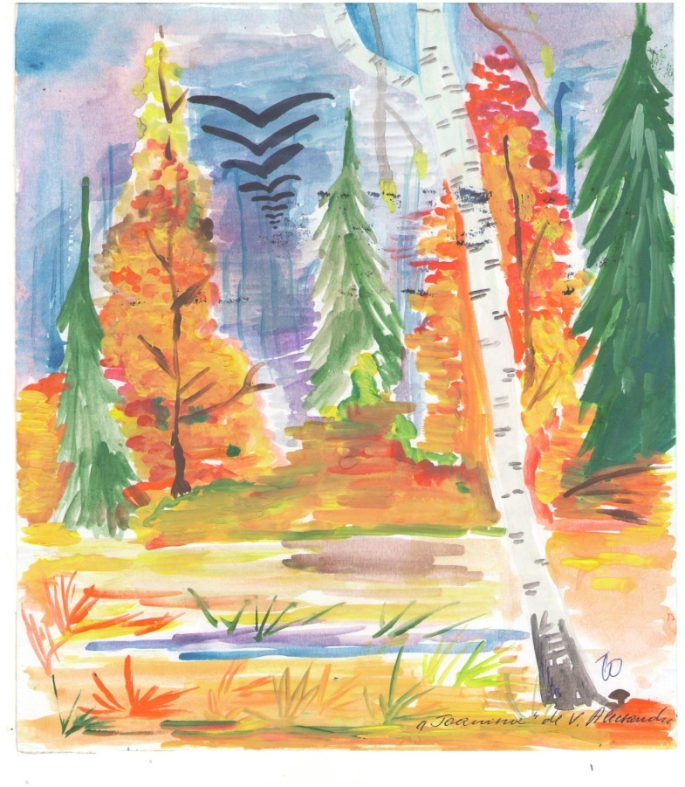 | Toamna  A trecut vara fierbinte  Și cu amintiri de soare,  Întâlnim toamna în cale  Ca în zi de sărbătoare.  Alergând, parcă dansează,  Doamna Toamnă colorează.  Așternând covor vioi,  Fiind regină printre noi!  Frunze galbene în curte,  Dimineți cu ceață multe,  Fructe dulci și aromate,  Zile scurte, întunecate.  Are-n coșul ei de toate  Pentru fiecare-n parte!  Ambroci Irina, cl. a XI-a ”B”
Un profesor e o lumină  A unui soare cald și blând  Un înger care protejează  Un dar dumnezeiesc și sfânt.  Un profesor e ca o carte,  Și-aici o filă-i aurită,  Depozitând doar gânduri bune  Și-o dragoste nemărginită.  Oprea Magdalena, cl. a VII-a,,A” | 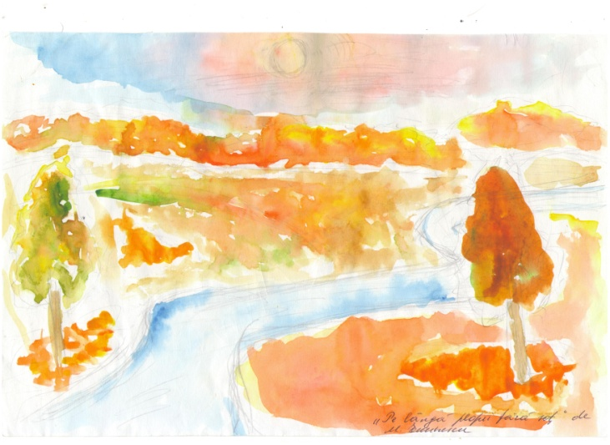
NB! - În noiembrie vom sărbători:  10-Ziua internațională a tineretului;  13-Ziua Mondială a bunăvoinței;  16-Ziua internațională a toleranței;  20-Ziua Universală a drepturilor copilului;  21-Ziua Mondială a salutului;  29-Concursul sălilor de clasă;  30- Balul bobocilor. | Echipa de redacție:  Responsabil de ediție: Diordiev Ecaterina Redactori:Platonov Daniela, Gazea Sandu ,Sîrghi Maria  Secretar de redacție:Buimistr Paola Tehnoredactori: Oprea Sandu, Matei Anatol, Glod Bogdana, Ghirea Mihai  Tipografi: Tuntulesco Ana, Cunețchi Maria

